新乡医学院三全学院仁智书院
十月心理健康教育宣传月活动

策

划

书

主办单位：仁智书院学生会
承办单位：仁智书院学生会学习科研部

- 活动背景
在社会竞争日趋激烈，升学、就业等压力越来越大的今天，大学生的心理健康问题越来越成为人们关注的焦点，于是关注自身心理健康状态、增强心理健康意识、提高心理调适能力便成为了当代大学生走向成熟、承担社会责任的前提和基础，为进一步丰富我院大学生对心理健康问题重要性的认识，最大限度的减少大学生心理健康的隐患问题的发生，我院将于十月份举办以“不负韶华·出彩青春”为主题的心理健康教育活动。在“全世界”，愿你以梦为马，不负韶华；愿你拼尽全力，无畏前行；愿你激扬自主，出彩青春。
- 活动目的
旨在通过校园心理文化艺术活动来营造良好的心理健康教育氛围，展现和揭示大学生丰富绚烂的内心世界，倡导大学生关注心理健康，积极引发大学生从认识自我出发，通过理性调节自我，日臻完善自我，切实提升自我心理素质。
三、活动主题
不负韶华·出彩青春
四、活动时间
2018年10月11日—10月28日
- 活动地点
新乡医学院三全学院平原校区
六、主办单位
仁智书院学习科研部
- 活动对象
新乡医学院三全学院仁智书院全体在校大学生
- 活动内容
（一）组织书院学生参与大学生心理健康教育指导中心活动
1.参观大学生心理健康教育指导中心
参观地点：闻德礼堂四楼
参观人数：100人/每书院（参观者以宿舍长优先）
具体参观时间如下：仁智书院：10月 11日17:30-19：00
2.大学生心理健康教育知识讲座
为有效开展我校大学生心理健康教育工作，切实为大学生的心理健康发展保驾护航，特邀专家来我校进行大学生心理健康教育知识讲座。具体时间、地点另行通知。
3.观看郑州师范学院残疾人艺术团表演
我中心特邀“郑州师范学院残疾人艺术团”来我校表演，各书院负责组织安排学生观看表演。
演出时间：10月25日晚上18:00-19:30
演出地点：闻德大礼堂
各书院参观人数：180人/每书院，学生名单（姓名+学号+班级“班级格式-18级本科护理58班”）于10月20日中午12:00时前发送至邮箱373024118@qq.com。
（二）书院自主活动
1.主题班会
为加强同学对心理健康的认识和理解，在班级范围内形成良好的学习氛围。培养学生积极向上的心理品质和摆脱不良心态。使学生建立积极向上的心理品质。提高学生心理素养，培养学生健康的心理个性，使学生健康成长，养成科学的生活方式，学会自我心理调节。
（1）通过各班辅导员开主题班会的形式把心理健康的重要性讲解给学生，使同学们对心理健康有进一步的了解，将“不负韶华，出彩青春”的思想应用于生活中，从而优化心理素养。引导同学们培养积极向上的心理品质，促进心身健康。
（2）鼓励同学之间进行关于心理健康心得的交流。
（3）做好签到与影像记录，主题班会均需签到表与照片材料支撑，签到表(签字以后拍照)、班会记录与班会照片（不少于3张）均以电子版形式于10月20日下午17点前发送至仁智书院学习科研部徐笑影邮箱2485129839@qq.com
（4）平原新区学生班会纸质版签到表由大班长在10月20日下午16点-18点上交至仁智书院学生会办公室。（详见附件：主题班会签到表）
2.DIY手工制作活动
彰显青春个性，抒发描绘多彩青春，为大学生提供一个表达内心心理情感的全新形式，十月大学生心理健康宣传月仁智书院将举办DIY手工制作，让大学们充分通过动手制作，了解到自己内心的想法，注重自身心理健康的问题，塑造一个充满活力、青春的形象，共同建设和谐健康的大学校园生活。
（1）网络技术部负责QQ、微信公众号宣传，海报宣传。
（2）秘书处：将本次活动的内容制作一段契合实际且充满意义的宣传语发给各大班及小班通知群。
（3）提前做好物资预估，申请物资让参与该活动的同学们能够挑选自己喜欢的材料，充分发挥自己的想象力，从而表达出自己的内心想法。同时体会到活动的乐趣。（详见附件：活动物资申购表）。
3.书院二级心理辅导站建设
（1）网络技术部负责QQ、官网、微信公众号宣传，海报宣传。
（2）秘书处：将本次活动的内容制作一段契合实际且充满意义的宣传语发给各大班及小班通知群。
（3）学习科研部用DIY活动的优秀作品装饰心理辅导站、辅导员办公室和宿舍功能区等区域。
九、后期流程
1. 网络技术部负责进行现场活动微信微博等公共平台的推送。
2.整理此次活动的新闻稿和活动总结。
3. 由学习科研部安排人员维护活动现场的秩序以及活动结束后的整理工作。
4.活动总结：活动结束后学生会内部组织一次活动总结会议，针对此次活动中出现的问题进行总结和分析，发扬我院学生会的优势，改正我们工作的不足，提高我们的工作能力和各部门的协调能力，并为办好接下来的系列讲座活动而努力。
5、活动安全及注意事项
（1）临近活动前期，随时检查海报张贴情况是否完好，如有损坏，及时修补。
（2）确保物资的完整性，如若损坏及时采取补救措施。
（3）活动过程志愿者与各大班班长沟通态度平和，避免不必要的麻烦。
（4）保证本次活动的顺利进行，本院各部门要多进行沟通，明确分工。
十、附件详情
附件1.艺术团简介
附件2.主题班会签到表
附件3.活动物资申购表
仁智书院学习科研部
2018年10月14日
附件1.艺术团简介
郑州师范学院残疾人艺术团，旨在为残疾人艺术教育工作搭建一个共同发展交流的平台，展示残疾人艺术风采，不断拓展残疾人职业教育渠道。其主要任务是以艺术的形式宣传党和国家发展残疾人事业，促进社会文明进步的方针政策；发现和培养残疾人艺术人才，为具有艺术潜质的残疾人提供艺术培训；传播正能量，排练和发展积极向上、文明健康、主题鲜明的残疾人艺术节目和形式。
艺术团于2009年9月成立，队员均来自本校聋人大学生，以“自我管理、自我培养、自我服务”为原则，拥有60名表演人员。近年来多次受邀参加中央电视台及省级卫视进行电视节目录制，并在2015年中央电视台《出彩中国人》中荣获年度总冠军；还曾在专业的赛事上荣获多个奖项，如：2014年第九届“荷花奖”现当代舞比赛荣获铜奖，2015年“全国第四届大学生艺术展演活动”荣获一等奖，多次在“全国残疾人艺术汇演”荣获金奖与银奖。其优异成绩受到中国残联、省市残联、河南省教育厅、郑州市教育局及郑州师范学院各级领导的充分肯定。被授予“全国残疾人艺术人才培养基地”，“河南省首届最美大学生”，“郑州市文化志愿者团队”，“我为正能量代言贡献奖”，“郑州市首届十大优秀三平青年集体”,“郑州市五四文明奖章”等。

附件2.主题班会签到表
“不负韶华，出彩青春”主题班会签到表
姓名 | 年级 | 专业 | 班级 | 学号 | 签到

附件3.活动物资申购表
新乡医学院三全学院物资设备申购单
请购事由：书院心理辅导站场地建设 申购部门经手人：李志芳 联系方式：13623909709 填报日期：2018年9月11日
申请物品类别 | □A.电子耗材类、摄像照材类□B.日常办公用品☑C.其它
物品名称 | 规格型号 |  | 数量 |  | 预估金额 | 备注(特殊需求请注明) |  |  | 财务部审计意见  （单件超过3000元或批量超过5000元）
木马人简易书架 | 高127cm长80cm宽25cm四层升级款书柜（附有图片） |  | 1个 |  | 125元 | 装饰心理辅导站
户外藤椅三件套 | 二椅一桌带坐垫（附有图片） |  | 1套 |  | 186元 | 装饰心理辅导站
装饰花束 | 含编制花篮 四色+两草+白满（附有图片） |  | 4束 |  | 80元 | 装饰心理辅导站
心理书籍—文学随笔：大冰作品集全套 | 丛书名：大冰作品集全套共五册  出版社：湖南文艺出版社国际标准书号 ISBN：9787540476892 |  | 1套 |  | 110元 | 心理辅导站使用
心理书籍—社会心理学:天才在左，  疯子在右 | 出 丛书名：天才在左，疯子在右 出 出版社：北京联合出版公司  ISBN:9787550263932 |  | 1本 |  | 30元 | 心理辅导站使用
心理书籍—社会心理学:梦的解析 | 丛书名： 梦的解析  出版社:远方出版社  ISBN:9787555508205 |  | 1本 |  | 20元 | 心理辅导站使用
心理书籍—社会心理学:乌合之众 | 丛书名：乌合之众  出版社:北京联合出版公司  ISBN:97875502681 |  | 1本 |  | 15元 | 心理辅导站使用
心理书籍—社会心理学:自卑与超越 | 丛书名：自卑与超越  出版社:中国友谊出版社  ISBN:9787505731646 |  | 1本 |  | 30元 | 心理辅导站使用
心理书籍—社会心理学:墨菲定律 | 丛书名：墨菲定律  出版社:中国商业出版社  ISBN:9787504497154 |  | 1本 |  | 30元 | 心理辅导站使用
DIY手工草编塑料条 | 大号：长80-83cm  宽3.5cm |  | 100条 |  | 80元 | DIY活动使用
DIY中国结绳子编织线 | 72号五彩 |  | 4卷 |  | 26元 | DIY活动使用
 | 72号红色大卷 |  | 1卷 |  | 28元 | DIY活动使用
卷边皱纹褶皱纸 | 紫色 |  | 3卷 |  | 7元 | DIY活动使用
 | 红色 |  | 3卷 |  | 7元 | DIY活动使用
 | 蓝色 |  | 3卷 |  | 7元 | DIY活动使用
DIY毛根 | 9mm加粗混色毛绒条 |  | 100根 |  | 8元 | DIY活动使用
 | 20色混装A+B+C款 |  | 300根 |  | 13元 | DIY活动使用
手工折纸 | 10*10cm（十色拼装）200张/包 |  | 2包 |  | 16元 | DIY活动使用
 | A4（十色拼装）100张/包 |  | 2包 |  | 20元 | DIY活动使用
DIY太空泥 | 36色收纳盒豪华版 |  | 3套 |  | 75元 | DIY活动使用
DIY手工玛瑙珠子 | 米白色（孔雀）4mm |  | 1串（92颗） |  | 11元 | DIY活动使用
 | 红色小4mm |  | 1串（92颗） |  | 8元 | DIY活动使用
预估资金合计：
申购部门负责人 | 932.00元 | 主管院领导签字 |  |  |  |  | 总务部意见

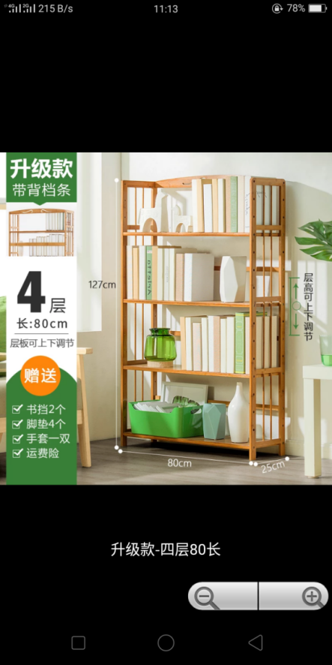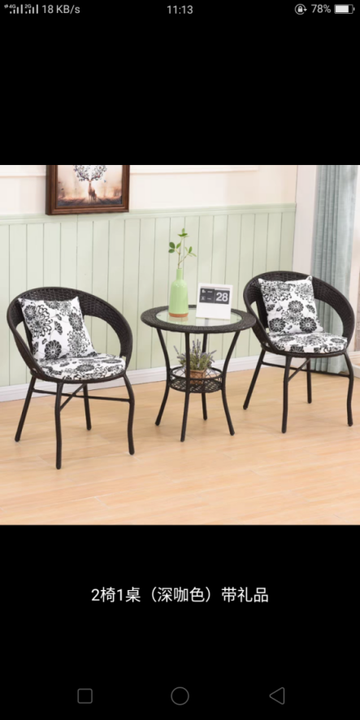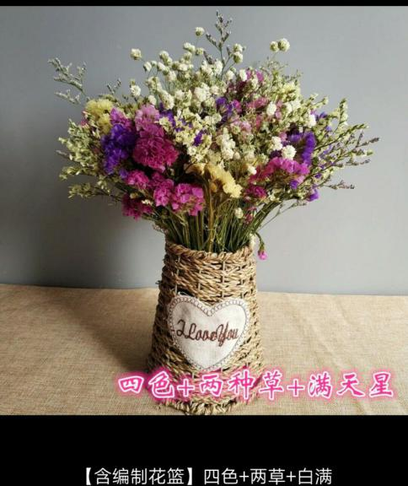
木马人简易书架 户外藤椅三件套 装饰花束

